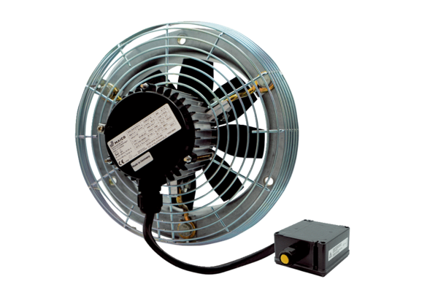Axiál fali ventilátor DZS 35/4 B Ex tCsomagolási egység: 1 darabVálaszték: C
Termékszám: 0094.0209Gyártó: MAICO

